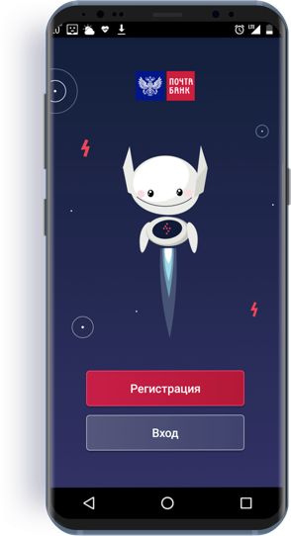  «ПОЧТА БАНК МЛАДШИЙ»  МЫ СТРЕМИМСЯ К УСПЕХУ  Мы хотим быть лучше, умнее, образованнее! Присоединяйся к нам! К успеху я иду, с книгой я расту.  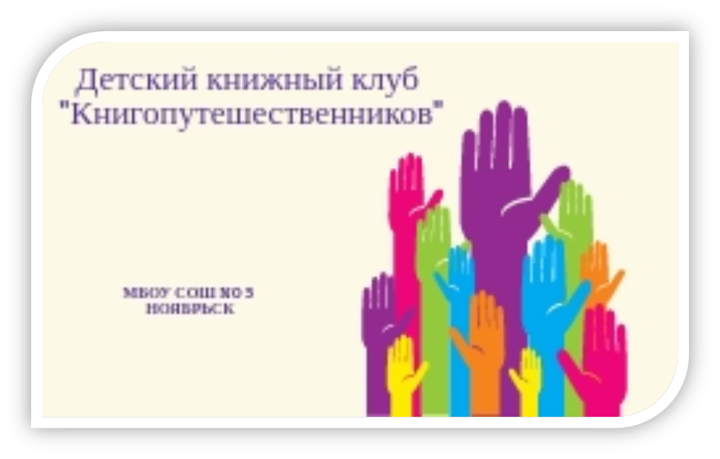
  «Финансовая грамотность»
  Совместный проект ПАО «Почта Банк» и Детского книжного клуба «Книгопутешествия»
  О проекте:
  Встречи филиала клуба на базе Клиентского Центра ПАО «Почта Банк» в г.Ноябрьск. Периодичность: раз в месяц. Цель: повышение финансовой грамотности для детей младшего школьного возраста. Задачи: объяснение банковских терминов на примере из детских книг. Программа обучения: «Незнайка на Луне», Н. Носов, «Золотой ключик или Приключения Буратино» А.Толстой, «Пес по имени Money» Б.Шефер, «Приключения Нодди в игрушечном городе» Э.Блайтон. Планы клуба: создание совместного пространства для взаимодействия – родители – ребенок, установка мобильного приложения «Почта Банк» и обучение управлением «Почта банк младший». Обучение проводят специалисты ПАО «Почта Банк».
  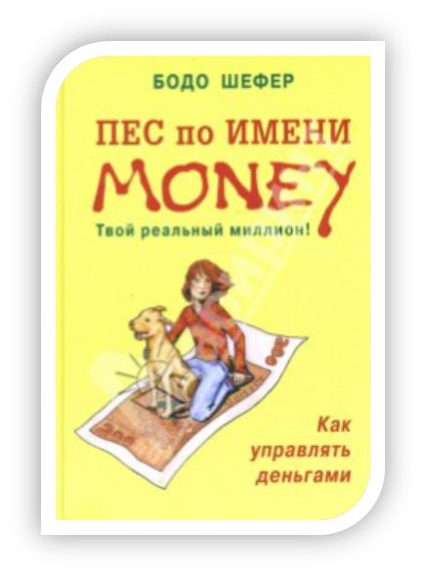
  ДЕТСКИЙ КНИЖНЫЙ КЛУБ «КНИГОПУТЕШЕСТВИЯ» и пао «пОЧТА банк» представляют СОВМЕСТНЫЙ ПРОЕКТ ПО ФИНАНСОВОЙ ГРАМОТНОСТИ: ПОВЫШЕНИЕ ЗНАНИЙ О БАНКОВСКОМ ДЕЛЕ ПРИ ПОМОЩИ КНИГ!

